Prvi ciklus studija
Redovni-samofinansirajući student koji NE OBNAVLJAJU godinu
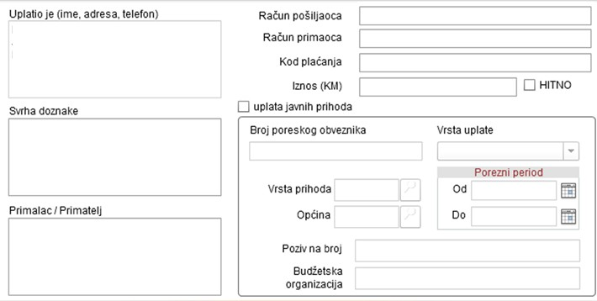
Uplata preostale rate
1411965320008475
3502025
0000000005
DEPOZITNI RAČUN KANTONA SARAJEVO
Datum uplate
077
Datum uplate
722429
Matični broj uplatioca
Školarina –redovni samofinansirajući studenti koji se prvi put upisuju I ciklus

Upisati iznos rate
*

Prvi ciklus studija i SNPP (predbolonja)
Redovni-samofinansirajući student koji OBNAVLJAJU godinu
Uplata preostale rate

1411965320008475
3502025
0000000025
DEPOZITNI RAČUN KANTONA SARAJEVO
Datum uplate
077
Datum uplate
722429
Matični broj uplatioca
Naknada za nepoložene ispite – rsf koji obnavljaju godinu I ciklus*

Upisati iznos rate

*

- SNPP piše predbolonja umjesto I ciklus

Drugi ciklus studija
Redovni-samofinansirajući student koji NE OBNAVLJAJU godinu
Uplata preostale rate

1411965320008475
3502025
0000000006
DEPOZITNI RAČUN KANTONA SARAJEVO
Datum uplate
077
Datum uplate
722429
Matični broj uplatioca
Školarina –red. Samofin.studenti koji se prvi put upisuju II ciklus

Upisati iznos rate
*

Drugi ciklus studija
Redovni-samofinansirajući student koji OBNAVLJAJU godinu
Uplata preostale rate
1411965320008475
3502025
0000000025
DEPOZITNI RAČUN KANTONA SARAJEVO
Datum uplate
077
Datum uplate
722429
Matični broj uplatioca
Naknada za nepoložene ispite –rsf koji obnavljaju godinu II ciklus

Upisati iznos rate
*

Uplate za semestralni list * - rektorat
1411965320008475
3502001
0000000097
JR Trezor KS

Univerzitet u Sarajevu -Rektorat
Datum uplate
077
Datum uplate
722655
Matični broj uplatioca
Uplata za štampanje upisnog materijala
0,5
*

- I godina obavezna da dostavi, starije godine su predale prilikom upisa u septembru – provjeriti u Studentskoj službi

